UBND THÀNH PHỐ HỒ CHÍ MINH | CỘNG HÒA XÃ HỘI CHỦ NGHĨA VIỆT NAM
TRƯỜNG CAO ĐẲNG LÝ TỰ TRỌNG | Độc lập - Tự do - Hạnh phúc
THÀNH PHỐ HỒ CHÍ MINH

ĐỀ THI KẾT THÚC HỌC PHẦN LÝ THUYẾT
HỌC KỲ: II NĂM HỌC: 2017 – 2018

Bậc đào tạo: CAO ĐẲNG CHUYÊN NGHIỆP
Học phần: MẠCH ĐIỆN TỬ
Lớp: 16CĐ-HL2-ĐĐT Ngày thi: ___ / ___/ 201 Thời gian thi: 90 phút (không kể thời gian phát đề)

(Thí sinh không được sử dụng tài liệu)
Đề số 1

Câu 1: (2 điểm)
Xác định giá trị các điện trở có vòng màu sau :
+ Lam-Xám-Đỏ-Vàng Kim + Nâu-Đỏ-Vàng-Bạc
+ Vàng-Tím-Nâu-Bạc + Nâu-Lục-Vàng Kim-Vàng Kim
+ Cam-Trắng-Bạc-Bạc + Xám-Đỏ-Đen-Vàng Kim
+ Nâu-Đen-Cam-Vàng Kim + Vàng-Tím-Vàng-Bạc
Câu 2: (1 điểm)
Cho 2 tụ điện có cùng trị số 50μF/25V được mắc song song nhau. Tính điện dung và điện áp làm việc của tụ điện tương đương?
Câu 3: (2,5 điểm)
Cho sơ đồ mạch chỉnh lưu toàn kỳ dùng cầu diode như hình 1.
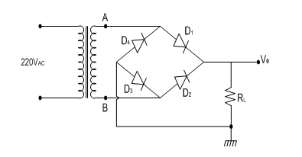
Hình 1: Mạch chỉnh lưu toàn kỳ dùng cầu diode
- Trình bày nguyên lý hoạt động của mạch?
- Hãy vẽ đồ thị dạng sóng điện áp ngõ vào và ra?
Câu 4: (2,5 điểm)
Cho sơ đồ mạch khuếch đại dùng transistor như hình 2

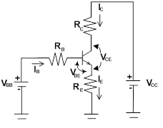
Hình 2: Mạch khuếch đại dùng transistor

Với V_{BB} = 5V , V_{CC} = 15V , β= 100 , R_{B} = 180 KΩ, R_{C} = 2 KΩ, R_{E} = 0,33 KΩ.
Tính dòng điện và điện áp trên các chân transistor ?
Câu 5: (2 điểm)
Hãy trình bày các cách kích dẫn Triac ?

_______Hết_______

GHI CHÚ: CÁN BỘ COI THI KHÔNG ĐƯỢC GIẢI THÍCH GÌ THÊM.

TRƯỞNG KHOA TRƯỞNG BỘ MÔN GIẢNG VIÊN RA ĐỀ
(Ký tên và ghi rõ họ tên) (Ký tên và ghi rõ họ tên) (Ký tên và ghi rõ họ tên)

Võ Cường Trần Hiếu Trinh
UBND THÀNH PHỐ HỒ CHÍ MINH | CỘNG HÒA XÃ HỘI CHỦ NGHĨA VIỆT NAM
TRƯỜNG CAO ĐẲNG LÝ TỰ TRỌNG | Độc lập - Tự do - Hạnh phúc
THÀNH PHỐ HỒ CHÍ MINH

ĐÁP ÁN ĐỀ THI KẾT THÚC HỌC PHẦN LÝ THUYẾT
HỌC KỲ: II NĂM HỌC: 2017 – 2018

Bậc đào tạo: CAO ĐẲNG CHUYÊN NGHIỆP
Học phần: MẠCH ĐIỆN TỬ
Lớp: 16CĐ-HL2-ĐĐT Ngày thi: ___ / ___/ 201
Thời gian thi: 90 phút (không kể thời gian phát đề)

(Thí sinh không được sử dụng tài liệu)
Đề số 1

NỘI DUNG
Câu | Ý | Đáp án | Điểm
1 |  |  | 2,0
 |  | + Lam-Xám-Đỏ-Vàng Kim R= 6,8KΩ ± 5%  + Nâu-Đỏ-Vàng-Bạc R= 120KΩ ± 10%  + Vàng-Tím-Nâu-Bạc R= 470Ω ± 10%  + Nâu-Lục-Vàng Kim-Vàng Kim R= 1,5Ω ± 5%  + Cam-Trắng-Bạc-Bạc R= 0,39Ω ± 10%  + Xám-Đỏ-Đen-Vàng Kim R= 82Ω ± 5%  + Nâu-Đen-Cam-Vàng Kim R= 10KΩ ± 5%  + Vàng-Tím-Vàng-Bạc R= 470KΩ ± 10% | 0,25  0,25  0,25  0,25  0,25  0,25  0,25  0,25
2 |  |  | 1,0
 |  | Điện dung tương đương  C_{tđ} = C₁+ C₂ = 50+50 = 100µF  Điện áp làm việc tương đương  V_{tđ} = V₁ = V₂ = 25V | 0,5  0,5
3 |  |  | 2,5
 | a  b | - Khi tại A có nửa chu kỳ dương thì diode D₁ và D₃ phân cực thuận nên dẫn điện, cho ra dòng điện chạy từ A – D₁ – R_{L} – D₃ về B, điện áp đặt trên tải là V_{L} . Lúc đó tại B có điện áp âm thì D₂ và D₄ phân cực ngược nên ngưng dẫn.  - Tương tự ở nửa chu kỳ âm tại A có điện áp âm và B có điên áp dương do đó D₁ và D₃ phân cực ngược nên ngưng dẫn; D₂ và D₄ phân cực thuận nên dẫn điện , cho dòng điện chạy từ B – D₂ – R_{L} – D₄ về A. Điện áp đặt lên tải là V_{L}.  Đồ thị dạng sóng điện áp ngõ vào và ra :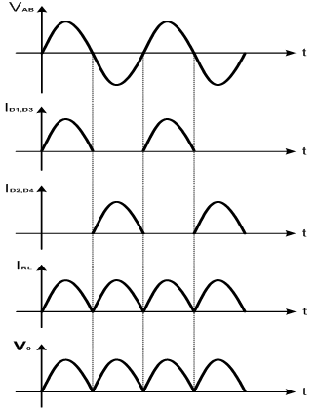 | 0,5  0,5  0,5  0,25  0,25  0,25  0,25
4 |  |  | 2,5
 |  | Ta có:  Suy ra I_{C}≈ I_{E} = βI_{B} = 100*0,02 = 2 mA  Điện áp các chân transistor :  V_{E} = I_{E} R_{E} = 2 mA * 0.33 KΩ = 0,66V  V_{B} = V_{E} + V_{BE} = 0,66 + 0.7 = 1,36V  V_{C} = V_{CC} – I_{C}R_{C} = 15– 2mA*2KΩ = 11V | 0,5  0,5  0,5  0,5  0,5
5 |  |  | 2,0
 |  | * T₂(+), T₁(-), cực G được kích xung dương: Dòng điện chạy từ T₂T₁  * T₂(-), T₁(+), cực G được kích xung âm: Dòng điện chạy từ T₁T₂  * T₂(+), T₁(-), cực G được kích xung âm: Dòng điện chạy từ T₂T₁  * T₂(-), T₁(+), cực G được kích xung dương: Dòng điện chạy từ T₁T₂  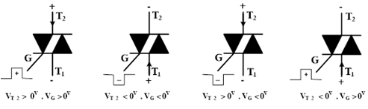 | 1,0  1,0

_______Hết_______

TRƯỞNG BỘ MÔN GIẢNG VIÊN RA ĐỀ
(Ký và ghi rõ họ tên) (Ký và ghi rõ họ tên)

Võ Cường Trần Hiếu Trinh

